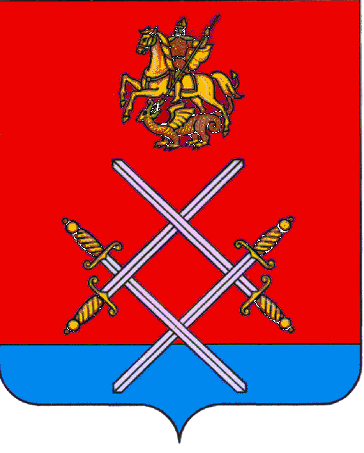

СОВЕТ ДЕПУТАТОВ
РУЗСКОГО ГОРОДСКОГО ОКРУГА
МОСКОВСКОЙ ОБЛАСТИ

РЕШЕНИЕ

от «_24_»____мая___________2017г. №_32/5__

О переименовании Финансового управления
Администрации Рузского муниципального района

В соответствии с Федеральным законом от 06.10.2003 г. № 131-ФЗ «Об общих принципах организации местного самоуправления в Российской Федерации", Законом Московской области от 28.12.2016 г. № 184/2016-ОЗ "Об организации местного самоуправления на территории Рузского муниципального района», на основании решения Совета депутатов Рузского городского округа от 03.05.2017 года № 21/4 «О переименовании Администрации Рузского муниципального района Московской области», решения Совета депутатов Рузского городского округа от 03.05.2017 года № 26/4 «Об утверждении Структуры Администрации Рузского городского округа Московской области»,

Совет депутатов Рузского городского округа Московской области РЕШИЛ:

1. Переименовать Финансовое управление Администрации Рузского муниципального района в Финансовое управление Администрации Рузского городского округа.

2. Опубликовать настоящее решение в газете "Красное знамя" и разместить на официальном сайте Рузского городского округа Московской области в сети Интернет.

3. Контроль за исполнением настоящего решения возложить на Председателя Совета депутатов Рузского городского округа Московской области - Макаревича С.Б.

Председатель Совета депутатов
Рузского городского округа
Московской области С.Б. Макаревич

